Муниципальное образование Новокубанский район, х. Кирова
муниципальное общеобразовательное бюджетное учреждение
средняя общеобразовательная школа № 7 им. С.Ф. Борякова х. Кирова
муниципального образования Новокубанский район

Занятие по психологической подготовке
учащихся к сдаче ЕГЭ

«Будь готов к ЕГЭ!»

Подготовила:
педагог-психолог МОБУ СОШ № 7
им. С.Ф. Борякова х. Кирова
Мезина Татьяна Валерьевна

2021 год

Занятие по психологической подготовке
учащихся к сдаче ЕГЭ
«Будь готов к ЕГЭ!»

Цели: отработка с учащимися навыков психологической подготовки к экзаменам, повышение их уверенности в себе, в своих силах при сдаче экзаменов.
Задачи: обучение выпускников способам релаксации и снятия эмоционального и физического напряжения; повышение сопротивляемости стрессу; обучение способам волевой мобилизации и поддержания рабочего самочувствия в ходе подготовки к экзаменам; обучение приёмам активного запоминания.
Ход занятия
Для первой части занятия психолог заранее готовит материал для имитации экзамена: паспорт на каждого учащегося, бланки ответов и КИМ (приложение 1). Так же для проведения шуточного ЕГЭ в начале занятия необходим помощник из сотрудников школы (библиотекарь, педагог-организатор и т.п.)
Ребятам раздают муляжи паспортов и просят построиться у входа в кабинет. Психолог и помощник заводят учащихся в кабинет с паспортами как на ЕГЭ. Затем ребятам выдают экзаменационные материалы и после небольшой инструкции объявляют время начала и окончания экзамена. На решение отводится 20 минут. Увидев лёгкие и шуточные вопросы, ребята могут начать смеяться или разговаривать, при этом нужно деликатно сделать замечание.
После выполнения задания объявляется окончание экзамена. Подсчитываются баллы, оглашаются результаты.
Психолог:
Ребята, только что вы попробовали себя в ситуации экзамена, поделитесь своими ощущениями. (Выпускники обсуждают ситуацию).
Психолог:
Разумеется, что на экзамене вопросы будут другие, но вы все справитесь с заданием, так как усиленно готовитесь к сдаче экзаменов.
Мини-лекция
Ситуация сдачи экзаменов для всех учащихся одинакова, а переживает её и ведёт себя в ней каждый по-разному. С чем это связано? Конечно, во многом с тем, как вы выучили материал, насколько хорошо знаете тот или иной предмет, насколько уверены в своих силах. Иногда бывает так: вы действительно хорошо выучили материал, и вдруг на экзамене возникает чувство, что всё забыли, в голове мечутся какие-то обрывки мыслей, сильно бьётся сердце. Для того, чтобы этого не произошло, вы должны научиться преодолевать свой страх, научиться приёмам мобилизации и концентрации.
К экзамену учащиеся запоминают много текстового материала, формул, графиков, правил. Очень важно понять, какой способ запоминания подходит каждому из вас, как можно помочь себе запомнить то, что обычно запоминается с трудом.
Наше занятие будет посвящено психологической подготовке к экзаменам. Надеюсь, что знания, полученные в ходе занятия, помогут вам более успешно пройти все испытания на выпускных экзаменах. Конечно, не всеми предложенными приёмами будет пользоваться каждый из вас, но вы сможете их попробовать и выбрать те, которые подходят вам больше всего.
Профилактика «Экзаменационных стрессов»
Во время стресса происходит сильное обезвоживание организма. Это связано с тем, что нервные процессы происходят на основе электрохимических реакций, а для них необходимо достаточное количество жидкости. Её недостаток резко снижает скорость нервных процессов. Следовательно, перед экзаменом или во время него целесообразно выпить несколько глотков воды. В антистрессовых целях воду пьют за 20 минут до или через 30 минут после еды.
Лучше всего подходит минеральная вода, ибо она содержит ионы калия или натрия, участвующие в электрохимических реакциях. Можно пить просто чистую воду или зелёный чай. Все остальные напитки с этой точки зрения бесполезны или вредны. В сладкую газированную воду добавляют вещества, ускоряющие обезвоживание. Для того чтобы расщепить соки, тоже требуется вода. Чай или кофе лишь создают иллюзию работоспособности.
Вторая проблема, с которой сталкиваются школьники, попавшие в стрессовую ситуацию - это нарушение гармоничной работы левого и правого полушарий. Если доминирует одно из них – правое (образное) или левое (логическое), то у человека снижается способность оптимально решать стоящие перед ним задачи. Но можно восстановить гармонию или приблизиться к ней. Известно, что правое полушарие управляет левой половиной тела, а левое полушарие – правой половиной. Эта связь действует в обоих направлениях, поэтому координация обеих частей тела приводит к координации полушарий мозга.
Физическое упражнение, влияющее на гармонизацию работы левого и правого полушарий, называется «перекрестный шаг» и проводится следующим образом. Имитируем ходьбу на месте, поднимая колено чуть выше, чем обычно. Можно сделать это сидя, приподнимая ногу на носок, навстречу руке. Каждый раз, когда колено находится в наивысшей точке, кладём на него противоположную руку. Одним словом, соприкасаются то левое колено с правой рукой, то правое колено с левой рукой. Для эффективности в момент взмаха можно подниматься на опорной ноге, на цыпочки.
Обязательное условие выполнения этого упражнения – двигаться не быстро, а в удобном темпе и с удовольствием.
Если нет возможности сделать «перекрестный шаг», а ситуация требует немедленной сосредоточенности, то можно применить следующий приём: нарисовать на чистом листе бумаги косой крест, похожий на букву «Х», и несколько минут созерцать его. Эффект будет слабее, чем от физических упражнений, однако поможет согласованности работы левого и правого полушарий.
Следующее упражнение уменьшает кислородное голодание, усиливающее негативное влияние стресса. Для борьбы с кислородным голоданием существует приём под названием «энергетическое зевание». Зевать необходимо тем чаще, чем более интенсивной умственной деятельностью вы заняты. Зевание во время экзамена очень полезно. Как правильно зевать? Во время зевка обеими руками массировать круговыми движениями сухожилия (около ушей), соединяющие нижнюю и верхнюю челюсти. В этих местах находится большое количество нервных волокон. Для того чтобы оградить свой организм от кислородного голодания, достаточно 3-5 зевков.
А теперь мы с вами переходим от теории к практике.
Разогрев. Упражнение «Дорисуй и передай».
Цель: снятие психофизического напряжения, активизация группы.
Инструкция. Возьмите по листу белой бумаги и выберите самый приятный цвет карандаша. Как только я хлопну в ладоши, вы начнёте рисовать, что хотите. По хлопку передадите лист вместе с карандашом соседу слева, тот дорисовывает. Затем я опять хлопаю в ладоши, и лист передаётся дальше по кругу до тех пор, пока не вернётся назад к хозяину.
Может, кто-то из вас хочет дополнить свой рисунок, а может быть, изменить что-то в нём или нарисовать новый?
Анализ. Понравилось ли вам то, что получилось? Поделитесь своими чувствами, настроением. Трудно ли было поддержать тему рисунка другого человека?
Психолог:
Одним из эффективных приёмов снятия психологического напряжения является расслабление. Основной психологический эффект расслабления заключается в уменьшении внутреннего беспокойства. Некоторые способы расслабления мы я озвучила во время теоретической части нашего занятия. Теперь мы познакомимся с другими психологическими способами снятия напряжения. Справиться с напряжением помогает самообладание. В содержании этого понятия в качестве составляющих входят умение владеть собой, своими действиями, переживаниями и чувствами.
Упражнение «Правильное дыхание».
Цель: обучить снимать напряжение приемлемым способом.
Инструкция. Сделайте очень глубокий вдох, выдохните. Затем наберите полные лёгкие воздуха и выдохните со звуком. Пропойте во время выдоха долгое «Ааааааа». Представьте себе, что при этом из вас вытекают ощущения напряжения или усталости, утомления. А на вдохе представьте себе, что вдыхаете вместе с воздухом весёлые и радостные мысли.
Игра «Стряхни неприятный груз».
Цель: обучить избавляться от всего негативного, неприятного.
Инструкция. Я хочу показать вам, как можно легко и просто избавиться от неприятных чувств. Начните стряхивать ладони, локти и плечи. При этом представляйте, как всё неприятное – плохие чувства, нехорошие мысли – слетает с вас как с гуся вода. Потом стряхните свои ноги от носков до бёдер. А затем потрясите головой. Теперь отряхните лицо. Представьте, что весь неприятный груз с вас спадает, и вы становитесь всё спокойнее, увереннее и добрее.
Упражнение «Часы»
Цель: тренировка внимания и рабочего самочувствия.
В этом упражнении заняты 13 учащихся – 12 «часов» и 1 «диспетчер».
Ведущий. Образуйте широкий круг, рассчитайтесь по порядку номеров слева направо, от единицы до двенадцати. «Диспетчер» посредине круга.
Если бы это был циферблат больших часов, а каждый из вас определённым «звучащим» часом, то как можно было бы отбить на этих часах время? Сейчас ровно 11 часов. Цифра 11, ударьте в ладоши, затем цифра 12 – спойте: «Бам-мм!» Так и расположены стрелки в это время: одна на одиннадцати, другая на двенадцати. Сначала озвучивается показание маленькой стрелки (хлопок), показание большой стрелки при озвучивании должно быть вторым (звук колокола).
Далее «диспетчер» называет различное время, темп игры ускоряется.
Упражнение «Снежный ком»
Цель: тренировка памяти, разряжение обстановки.
Ребята в кругу друг за другом произносят слова связанные с экзаменами, выпускным или поступлением в ВУЗ. Каждый следующий ученик произносит предыдущие слова и своё слово. В завершении ведущий говорит, что у ребят отличная память, а значит, проблем с заучиванием материала к экзаменам не будет.
Психолог:
Выпускной класс очень ответственный, фактически - это переломный момент в вашей жизни. Конечно же, экзамены – это серьёзное испытание, которые заставляют человека мобилизовать все свои силы. На этом занятии мы разобрали приёмы волевой мобилизации, которые вы можете применять при подготовке к экзаменам, даже если вам кажется, что у вас нет личностных качеств, позволяющих быть волевым и целеустремлённым. Эти приёмы позволят включиться в работу, настроиться на подготовку к экзаменам. Применяя регулярно эти упражнения, вы увидите, как изменится ваш учебный настрой, работоспособность и стрессоустойчивость. И в качестве подведения итогов завершающее упражнение.
Упражнение - рефлексия «До следующей встречи».
Цель: получение обратной связи от участников, подведение итогов занятия.
Инструкция. У меня в руках мячик обратной связи (или мягкая игрушка). Оно излучает свет, тепло, радость, счастье сегодняшнего дня. Вы будете передавать друг другу этот предмет и делиться впечатлениями о сегодняшнем занятии (что вам дало сегодняшнее занятие, что нового узнали и т.д.), дарить свои пожелания.
Ребята, я всем вам желаю рабочего настроя при подготовке к ЕГЭ и успешной сдачи экзаменов!
Раздача буклетов (приложение)
ВРЕМЯ ВСПОМНИТЬ О ЕГЭ
СОВЕТЫ ПСИХОЛОГА ЗА МЕСЯЦ ДО ПРОВЕДЕНИЯ ЕГЭ
В период подготовки к ЕГЭ менять радикально режим дня не следует, так как резкая смена привычного образа жизни плохо сказывается на биологических ритмах человека.
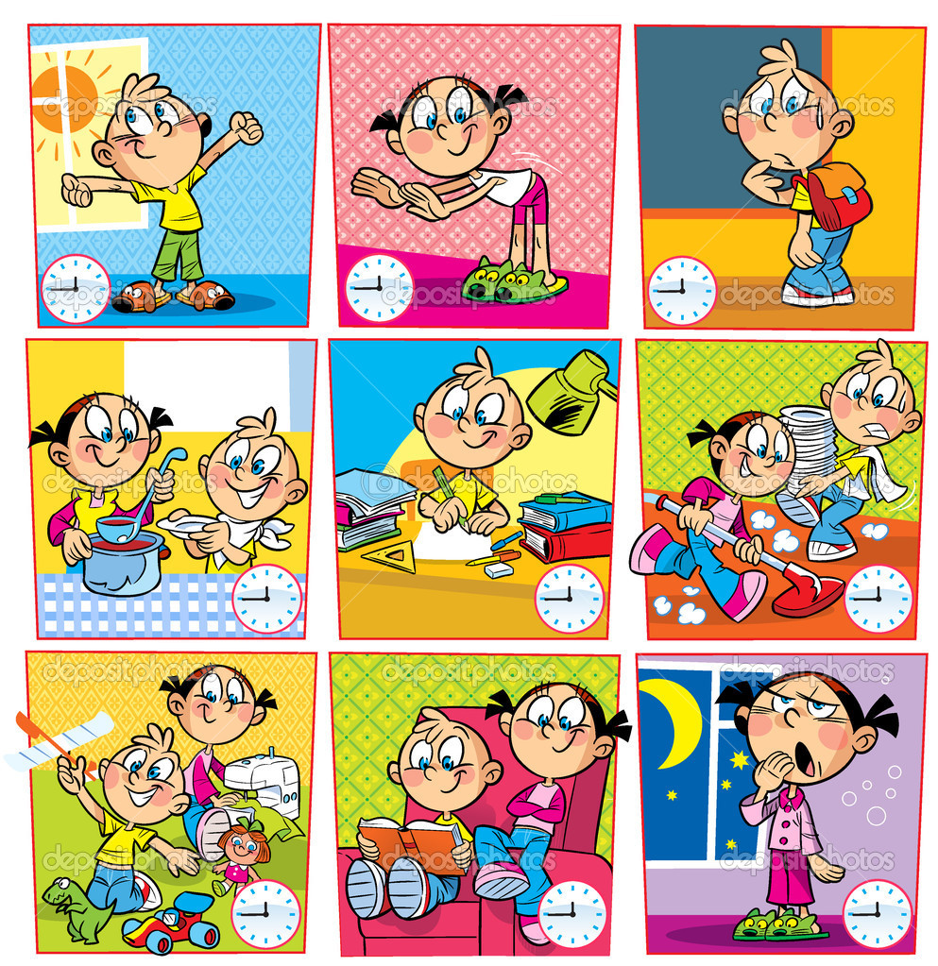
Следующим важнейшим фактором является правильное питание.
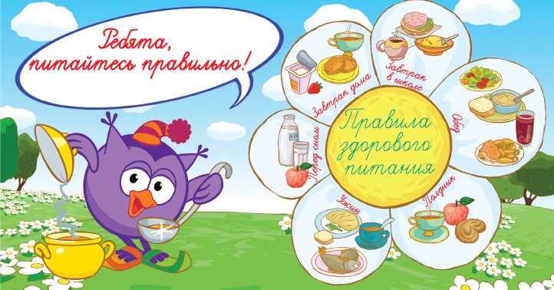
НАКАНУНЕ ЭКЗАМЕНА
Многие считают: чтобы полностью подготовиться к экзамену, не хватает всего одной, последней перед ним ночи. Это неправильно. Ты уже устал, и не надо себя переутомлять. Напротив, с вечера перестань готовиться, прими душ, соверши прогулку. Выспись как можно лучше, чтобы встать отдохнувшим, с ощущением своего здоровья, силы, «боевого» настроя.
ВО ВРЕМЯ ЭКЗАМЕНА

- Сосредоточься! После выполнения предварительной части тестирования (заполнения бланков), когда ты прояснил все непонятные для себя моменты, постарайся сосредоточиться и забыть про окружающих.
- Начни с лёгкого! Начни отвечать на те вопросы, в знании которых ты не сомневаешься, не останавливаясь на тех, которые могут вызвать долгие раздумья.
- Пропускай! Надо научиться пропускать трудные или непонятные задания. Помни: в тексте всегда найдутся такие вопросы, с которыми ты обязательно справишься.
- Читай задание до конца! Спешка не должна приводить к тому, что ты стараешься понять условия задания «по первым словам» и достраиваешь концовку в собственном воображении.
- Думай только о текущем задании! Когда ты видишь новое задание, забудь всё, что было в предыдущем.
- Исключай! Многие задания можно быстрее решить, если не искать сразу правильный вариант ответа, а последовательно исключить те, которые явно не подходят.
- Проверь! Оставь время для проверки своей работы, хотя бы, чтобы успеть пробежать глазами и заметить явные ошибки.
Не пожалей двух-трёх минут на то, чтобы привести себя в состояние равновесия. Вспомни о ритмическом дыхании, аутогенной тренировке.

Подыши, успокойся.
Будь внимателен!
В начале тестирования тебе сообщат необходимую информацию (как заполнять бланк). От того, насколько ты внимательно запомнишь все эти правила, зависит правильность твоих ответов!
По поводу различных примет и обычаев. Всё-таки стоит быть реалистом и скептически относиться к данным вещам. Только реальные знания и, возможно, совсем немного удачи помогут вам сдать ЕГЭ (а если Вы верите в высшие силы, то, разумеется, стоит просить помощи у них).
Так что не волнуйтесь, не спешите, относитесь ответственно к вашей цели успешно сдать ЕГЭ, будьте уверены в своих силах, и вы пройдёте это испытание!
Ни пуха, ни пера!
Изготовлено: Мезина Т.В., педагог-психолог МОБУСОШ№7 х.Кирова, Новокубанский р-н.

СОВЕТЫ ПСИХОЛОГА УЧАЩИМСЯ ПРИ ПОДГОТОВКЕ К ЕГЭ

ЕГЭ 2021

